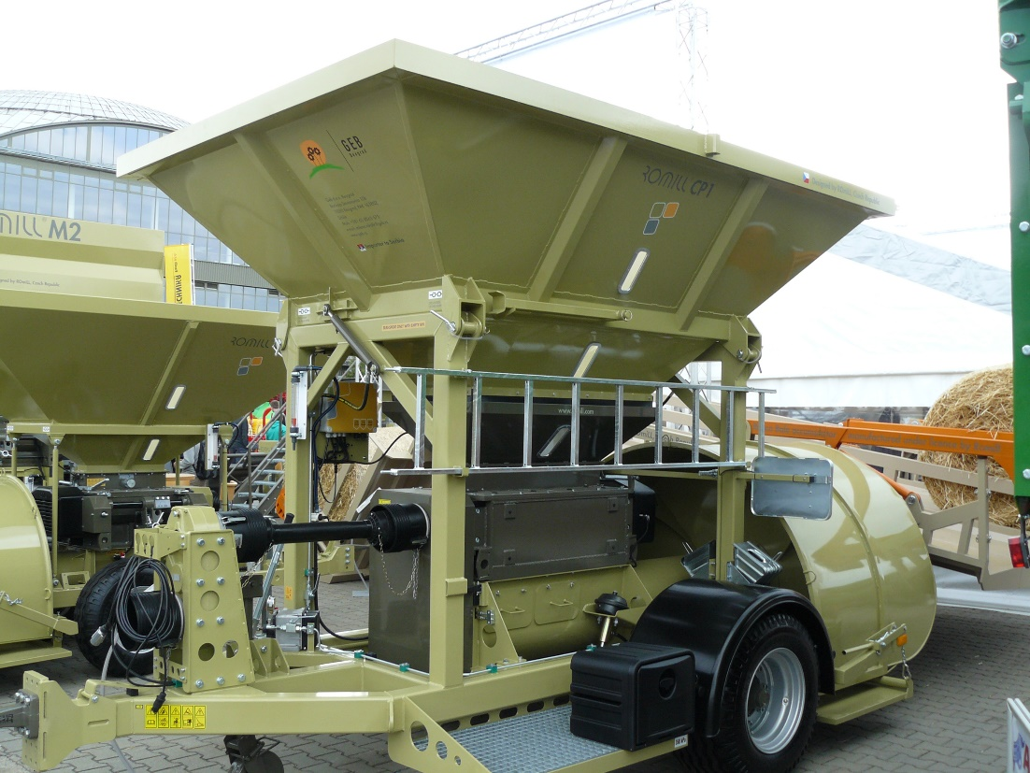
Плющилка влажного зерна ROmiLL CP1

Ваши выгоды с ROmiLL:
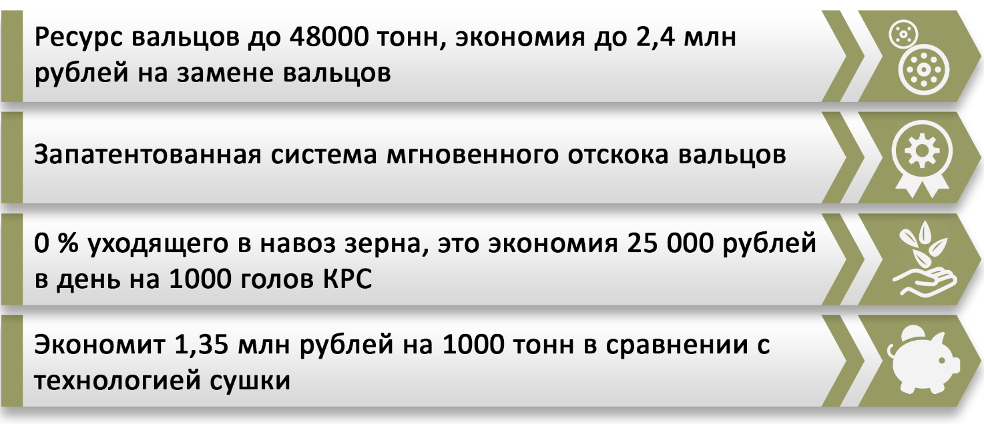
РАБОЧИЕ ПАРАМЕТРЫ | CP1
Требуемая мощность | трактор мин. 100 л.с.
Производительность – крупное плющение | 21-28 тонн/час
Производительность - мелкоуе плющение | 10.5-20 т/ч
Масса | 2870 кг
Возможный Ø силосного рукава | 1,2 м.; 1,5 м; 2м
Объем бункера | 3,7 м ³
Расход топлива | 0,7-0,9 л/т
Преимущества CP1
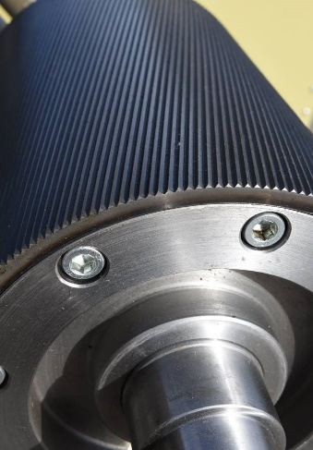
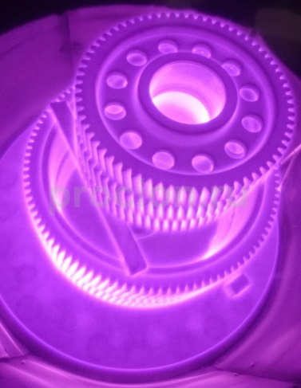
Вальцы – это сердце и главный рабочий орган всех машин ROmiLL. Уже в базовой комплектации они оснащены кожухами, выполненными по технологии азотирования стали. При высокотемпературном азотировании рабочей поверхности происходит насыщение стальной оболочки ионами азота. Это необходимо для повышения твёрдости, износоустойчивости и коррозийной стойкости, а также для приобретения лучших триботехнических свойств. Ресурс вальцов в стандартной комплектации составляет до 25 000 тонн.

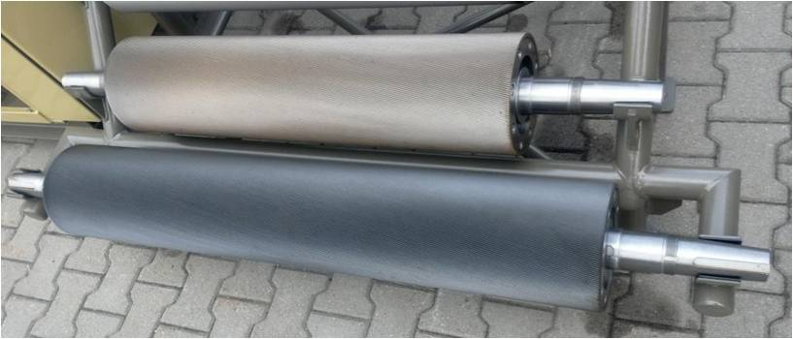
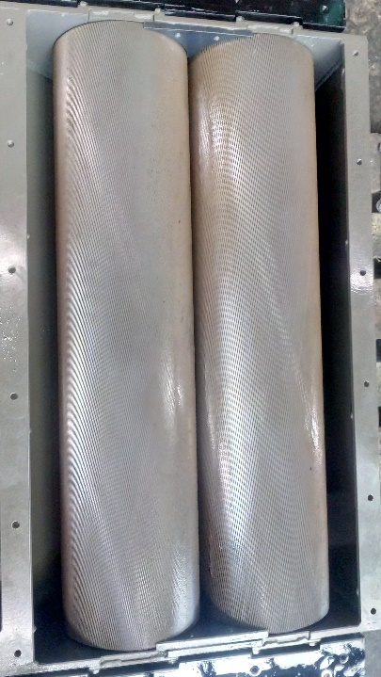
Титановые вальцы, являются ультимативным решением и доступны опционально. Они обладают твердостью 98 HRC, а их ресурс составляет до 48 000 тонн.
Скорость вращения вальцов относительно друг друга составляет 2:1. Это увеличивает производительность по сравнению с аналогами

Система мгновенного отскока, является запатентованной разработкой ROmiLL. Эта система защищает вальцы от попадания между ними неразрезных объектов, таких как камни, металлические части и тд.
Так же благодаря ей, вальцы всегда находятся монолитно относительно друг друга, благодаря чему достигается 0% необработанного зерна в обрабатываемом ворохе.

Ничего не уходит в навоз!

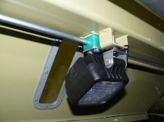
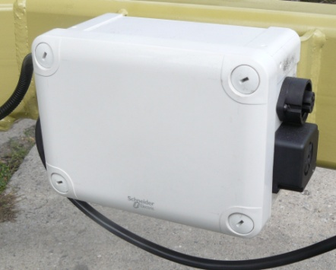
Сигнализация. Световая и акустическая. Комплект освещения - базовое оборудование.
Сигнализация акустически оповещает о том, что сработала система отскока вальцов и машина вошла в аварийный режим.
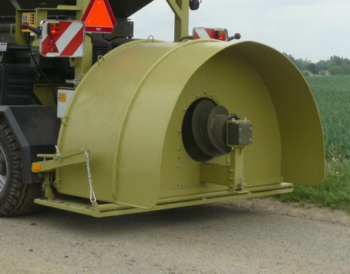
Пресс-туннель не входит в набор базового оборудования. Поскольку машина выполняет еще и роль упаковщика, она может использоваться с пресс-туннелем диаметром 5 или 6,5 футов. Пресс-туннель можно легко заменить в случае необходимости замены размера пластиковых рукавов.

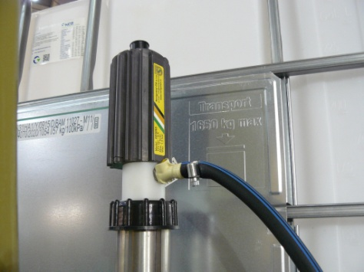
Аппликатор консерванта. Машина в базовом оснащении оборудована возможностью внесения консерванта в обработанное зерно. Аппликатор консерванта предназначен для внесения специальных химических смесей в обработанное зерно для значительного увеличения срока хранения зерна без потери кормовых свойств и риска порчи.
Ваши привилегии с брендом ROmiLL

СТАНДАРТНОЕ ОСНАЩЕНИЕ
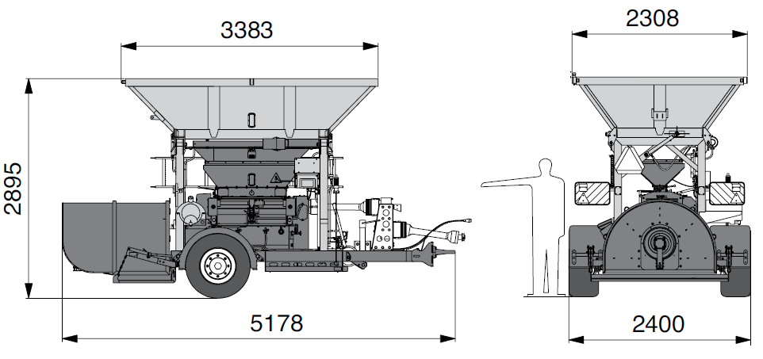
- Карданный вал Bondioli&Povesi
- Электронный блок управления
- Аппликатор консерванта
- Световая и акустическая сигнализация
- Лестница, комплект освещения, бочка для воды, ящик для инструментов

РЕКОМЕНДОВАННЫЕ ОПЦИИ
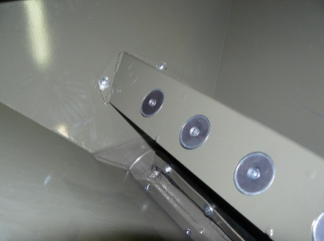
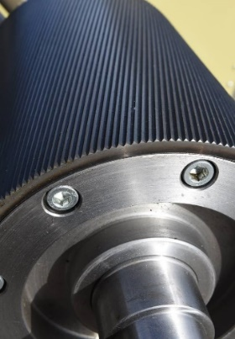
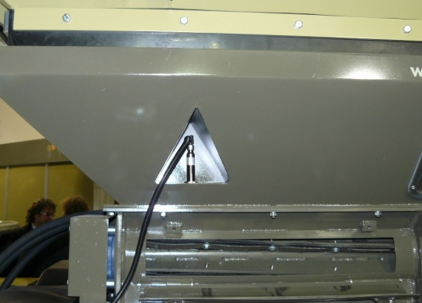

Дозировочные турникеты
Магниты в бункер
Обработка вальцов TITAN

ДОПОЛНИТЕЛЬНОЕ ОБОРУДОВАНИЕ*

- Пресс туннель 5‘ - 3 915 евро,
- Пресс туннель 6,5 – 5286 евро,
- Пресс туннель 8 – 5940 евро,
- Приемный шнековый конвейер – 8505 евро,
- Приемный шнековый конвейер с механизмом складывания – 12960 евро,
- Турникеты для дозирования – 6885 евро,
- Адаптер для обработки субпродуктов – 5805 евро,
- Сито в бункер – 2160 евро,
- Подъемник рукавов – 2160 евро,
- Магниты – 1350 евро
- Комплект 1 пары кожухов вальцов – 7911 евро,
- Обработка вальцов TITAN - 1958 евро.

УСЛОВИЯ ПОСТАВКИ:

- Срок поставки 45 рабочих дней
- Стоимость указана с учетом монтажа, ввода в эксплуатацию и обучения персонала
- Поставка осуществляется со склада г. Смоленск, РФ
- Условия оплаты: 30% предоплата, 70% по готовности товара к отгрузке с завода
Стоимость 95610 евро

* Данная цена действительна только при комплектации товара на заводе-производителе.

Смотреть видео на канале ROmiLL:
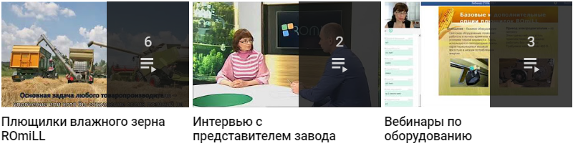
Смотреть Смотреть Смотреть

